一、选择题：
1. “有收无收在于水，收多收少在于肥。”这句谚语形象地说明了植物生长发育离不开水和无机盐，适时适量地灌溉和施肥是农作物高产、稳产的保障。”下列关于水和无机盐的叙述，正确的是（ ）
A. 无机盐只有溶解于水中才能被根吸收，但水和无机盐的吸收过程相对独立
B. 自由水是细胞内的良好溶剂，其比例增多有利于作物度过寒冷等不良环境
C. 活性蛋白失去结合水后会改变空间结构，重新得到结合水后可恢复其活性
D. N是叶绿素、磷脂等分子合成的必需元素，缺乏氮肥植物将无法正常生长
2. 细胞中的某些蛋白质分子可以识别正在合成的或部分折叠的多肽，并与其某些部位相结合，从而使这些分子被转运、折叠或组装，但这类蛋白质分子本身并不参与最终产物的形成，因此称为分子伴侣。以下相关叙述正确的是（ ）
A. 分子伴侣可能具有酶的活性
B. 分子伴侣不可能分布在细胞器中
C. 分子伴侣与靶蛋白的结合具有高度的专一性
D. 分子伴侣需要在内质网和高尔基体上加工成熟
3. 肌肉细胞受到刺激后，肌质网（肌肉细胞的内质网）腔内的Ca²⁺释放到细胞质基质中，与相应蛋白结合后，导致肌肉收缩。肌质网上的Ca²⁺泵能够利用ATP将Ca²⁺从细胞质基质泵回肌质网腔内。下列分析错误的是（ ）
A. 肌质网中Ca²⁺浓度失衡可能影响脂质合成
B. Ca²⁺在肌肉细胞中能起到信息传递的作用
C. Ca²⁺以主动运输的方式由肌质网释放到细胞质基质中
D. 伴随Ca²⁺泵的磷酸化，Ca²⁺由细胞质基质泵回肌质网
4. 下图为植物有氧呼吸的主呼吸链及其分支途径——交替呼吸途径的部分机理。交替呼吸途径是在交替氧化酶（AOX）的参与下完成的，该过程不发生H⁺的跨膜运输，故而不能形成驱动ATP合成的H⁺势差。据图分析错误的是（ ）
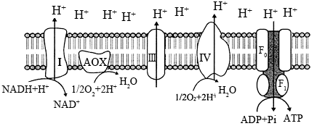
A. 图中膜蛋白Ⅰ、Ⅲ和Ⅳ均作为转运H⁺的转运蛋白
B. 图中的NADH只来自于线粒体内丙酮酸的氧化分解
C. AOX主要分布于线粒体内膜，参与有氧呼吸的第三阶段
D. AOX可以使有氧呼吸释放的能量更多的以热能形式散失
5. 关于生物学中“骨架（或支架）”的叙述，错误的是（ ）
A. 蛋白质、多糖和脂肪等生物大分子均以碳原子构成的碳链为基本骨架
B. DNA分子中脱氧核糖和磷酸交替连接，排列在外侧，构成基本骨架
C. 内质网膜、线粒体膜等细胞器膜及细胞膜均以磷脂双分子层为基本支架
D. 细胞骨架是由蛋白纤维组成的网架结构，具有锚定并支撑细胞器的作用
6. 生物学是以实验为基础的一门科学。下列关于生物实验的叙述，正确的是（ ）
A. 脂肪鉴定实验中滴加50%酒精是为了杀死细胞利于苏丹Ⅲ染色
B. 向发芽的小麦种子提取液中加入斐林试剂后会出现砖红色沉淀
C. 提取绿叶中光合色素的原理是不同色素在层析液中溶解度不同
D. 加入双缩脲试剂出现紫色反应的待测液中不一定会含有蛋白质
7. 转运蛋白可以分为通道蛋白和载体蛋白两种类型。下列有关这两种蛋白的叙述，错误的是（ ）
A. 细胞膜的选择透过性与通道蛋白和载体蛋白均有关
B. 通道蛋白和载体蛋白二者介导的跨膜运输均具有饱和性
C. 载体蛋白可介导逆浓度梯度的跨膜运输，而通道蛋白不能介导逆浓度运输
D. 温度影响载体蛋白介导的跨膜运输速率，而不影响通道蛋白介导的跨膜运输速率
8. 利用传统发酵技术制作食品是我国传统饮食文化的重要组成部分。下列有关叙述正确的是（ ）
A. 腐乳发酵时，风味的产生与微生物分泌胰蛋白酶将蛋白质等物质分解有关
B. 酿制果酒时，各阶段均需严格控制无氧条件以保证酵母菌产生更多的酒精
C. 泡菜发酵时，坛装八成满可防止发酵初期酵母菌等的活动造成发酵液溢出
D. 酸奶发酵时，溶液pH值逐渐降低，是乳酸菌无氧呼吸产生的CO₂造成的
9. 解脂菌能利用分泌的脂肪酶将脂肪分解成甘油和脂肪酸井吸收利用。脂肪酸会使醇溶青琼脂平板变为深蓝色．将不能直接吸收脂肪的甲、乙两种菌分别等量接种在醇溶青琼脂平板上培养。甲菌菌落周围呈现深蓝色，乙菌菌落周围不变色。下列说法错误的是（ ）
A. 甲菌能分泌脂肪酶，可能属于解脂菌
B. 实验所用培养基是以脂肪为唯一碳源的选择培养基
C. 可将两种菌分别接种在同一平板不同区域进行对比
D. 该平板可以用来比较不同解脂菌分泌脂肪酶的能力
10. 一个抗原往往有多个不同的抗原决定簇，一个抗原决定族只能刺激机体产生一种抗体，由同一抗原刺激产生的不同抗体统称为多抗。将非洲猪瘟病毒农壳蛋白p72注入小鼠体内，可利用该小鼠的免疫细胞制备抗p72的单抗，也可以从该小鼠的血清中直接分离出多抗。下列说法正确的是（ ）
A. 利用该小鼠只能制备出一种抗p72的单抗
B. 融合后的杂交瘤细胞进行培养即可获得大量抗p72的单抗
C. p72 部分结构改变后会出现原单抗失效而多抗仍有效的情况
D. 注入小鼠体内的抗原纯度对单抗纯度的影响比对多抗纯度的影响大
11. 含硫蛋白质在某些微生物的作用下产生硫化氢导致生活污水发臭。硫化氢可以与硫酸亚铁铵结合形成黑色沉淀。为探究发臭水体中甲、乙菌是否产生硫化氢及两种菌的运动能力，用穿刺接种的方法，分别将两种菌接种在含有硫酸亚铁铵的培养基上进行培养，如图所示。若两种菌繁殖速度相等，下列说法错误的是（ ）
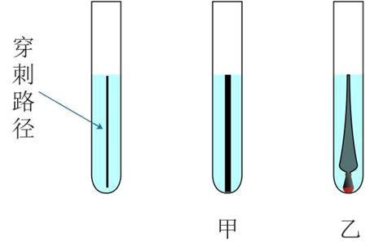
A. 乙菌的运动能力比甲菌强
B. 为不影响菌的运动需选用液体培养基
C. 该实验不能比较出两种菌产生硫化氢的量
D. 穿刺接种等接种技术的核心是防止杂菌的污染
12. 英国纯血马是世界顶级马术比赛的常用马种，其数量少，生育力低。利用胚胎工程技术能有效提高英国纯血马的生育效率。下列相关说法正确的是（ ）
A. 卵母细胞需培育至MI中期才具备与精子受精的能力
B. 原肠胚前的每一个细胞都具有发育成完整胚胎的潜能
C. 胚胎形成后一直处于游离状态，为胚胎收集提供可能
D. 可选择健康、繁殖能力强的普通马作为胚胎移植受体
13. 研究表明渐冻症是因为突变基因使神经元合成了毒蛋白，从而阻碍了轴突内营养物质的流动。将诱导多能干细胞（iPS细胞）移植给渐冻症实验鼠，能延长其寿命。下列相关叙述错误的是（ ）
A. 可通过DNA分子杂交技术来对渐冻症疑似患者进行排查
B. 可通过导入某种调节因子抑制突变基因表达来治疗渐冻症
C. iPS 细胞具有组织特异性，能分化成特定的细胞或组织
D. 理论上，iPS细胞用来治疗渐冻症可避免免疫排斥反应
14. 下列有关“DNA的粗提取与鉴定”实验的叙述，错误的是（ ）
A. 实验用到的研磨液中往往需要加入DNA酶抑制剂
B. 洋葱研磨液需用滤纸过滤，以保证提取的DNA量
C. 将二苯胺试剂加入溶有丝状物的NaCl溶液中，沸水浴呈蓝色
D. 若提取的丝状物为黄色，说明其可能含有蛋白质等杂质成分
15. 生物技术安全性和伦理性问题是社会关注的热点，下列叙述正确的是（ ）
A. 重组的微生物在降解污染物的过程中不会造成环境的二次污染
B. 生物武器是用微生物、毒素、干扰素及重组致病菌等形成杀伤力
C. 基因编辑技术可用于疾病预防领域的研究，因此可以用于编辑婴儿
D. 转基因作物有可能造成基因污染，从而影响野生植物的遗传多样性
二、选择题：
16. 呼吸熵（RQ）是指单位时间内进行呼吸作用的生物释放二氧化碳量与吸收氧气量的比值，RQ可以指示营养过剩或营养不足的代谢结果。当营养不足时，体内存储的脂肪会被消耗，导致RQ值降低。下列叙述错误的是（ ）
A. RQ值的大小与细胞呼吸释放的热量成正相关
B. 人体混合膳食情况下，RQ值往往会小于1
C. 水淹时，植物根细胞的RQ>1，说明其细胞呼吸产物可能有酒精
D. 人体剧烈运动时，若细胞呼吸底物只有葡萄糖，RQ值会等于1
17. 酶抑制剂能降低酶的活性，主要有竞争性抑制剂和非竞争性抑制剂两大类。竞争性抑制剂与底物结构相似，可与底物竞争性结合酶的活性部位：非竞争性抑制剂可与酶的非活性部位不可逆性结合，从而使酶的活性部位功能丧失。下图1表示在不同的底物浓度下，两种酶抑制剂对某种消化酶的反应速率的影响；下图 2为最适温度下酶促反应曲线，Km表示最大反应速率（Vmax）一半时的底物浓度。下列分析正确的是（ ）
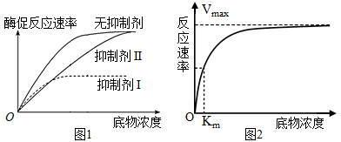
A. 图1中抑制剂Ⅰ为竞争性抑制剂，抑制剂Ⅱ为非竞争性抑制剂
B. 底物浓度不变时，增大酶浓度不会影响酶抑制剂Ⅰ的抑制作用
C. 加入非竞争性抑制剂会使V_{max}降低，加入竞争性抑制剂会使K_{m}值升高
D. K_{m}值越大，酶与底物亲和力越低，K_{m}值越小，酶与底物亲和力越高
18. 聚丙烯酰胺凝胶电泳常用于基因工程中检测不同DNA片段，电泳图谱中DNA片段越小，距离起点越远。科研人员利用EcoRⅠ和SmaⅠ两种限制酶处理DNA分子甲，得到如图所示的图谱，其中1号泳道是标准DNA样品，2号、3号、4号分别是EcoRⅠ单独处理、SmaⅠ单独处理、EcoR Ⅰ和SmaⅠ共同处理甲后的电泳结果。下列说法正确的是（）
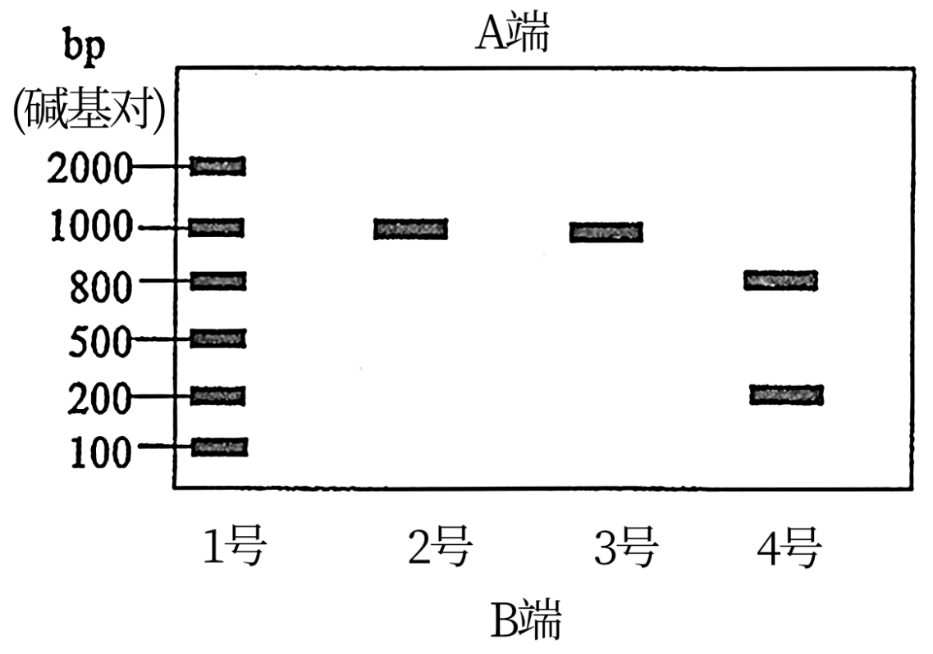
A. 据图可知，A端是电泳的起始端
B. 甲最可能是含1000bp链状DNA分子
C. EcoRⅠ和SmaⅠ能够催化甲的氢键断裂
D. EcoRⅠ和SmaⅠ的切点最短相距约200bp
19. 中医治疗疾病多用复方，三百草和鱼腥草是同科不同属的两种常见药用植物，二者因疗效相近且具有叠加效应常被作为“药对”。研究者欲用原生质体融合技术将复方的配伍（两种或两种以上药物配合使用）提前到个体生长或生产中，并实现有效成分的工厂化生产，具体操作如下图。下列有关说法错误的是（ ）
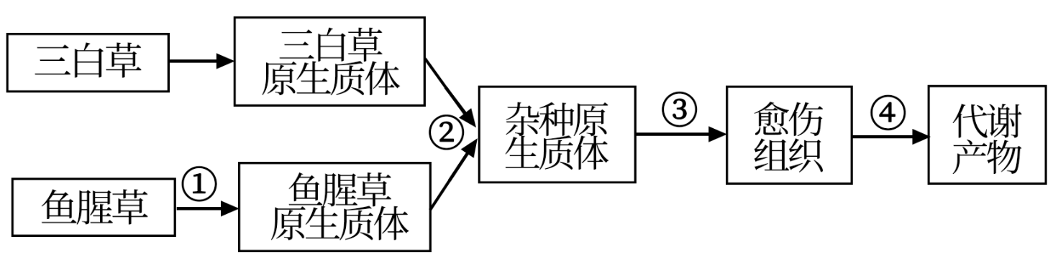
A. 过程①中需用纤维素酶和果胶酶处理以获得原生质体
B. 过程②可采用高Ca²⁺—高pH融合法来诱导原生质体融合
C. 过程③是在无菌条件下并给予适当时间和强度的光照处理
D. 过程④工厂化生产能提高单个细胞次级代谢产物的产量
20. 新冠病毒通过刺突蛋白（S蛋白）的活性域（RBD）与人体细胞表面的ACE2受体相互作用感染细胞。科学家设计了一种自然界中不存在的蛋白质LCB1，可与S蛋白的RBD紧密结合，以干扰新冠病毒的感染。下列说法合理的是（ ）
A. LCB1可能与S蛋白的抗体在结构上类似
B. S蛋白的RBD结构可为设计LCB1提供信息
C. 设计LCB1时，需避免在结构上与ACE2类似
D. 生产LCB1涉及到基因工程的某些操作技术
三、非选择题：
21. 亲核蛋白是指在细胞质内合成后， 能够进入细胞核内发挥作用的一类蛋白质。亲核蛋白从细胞质输，入细胞核的过程如下图所示，GTP是为细胞生命活动供能的一种高能磷酸化合物，结构式与ATP类似。分析回答：
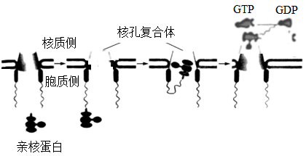
（1）图中亲核蛋白通过_____进入细胞核，代谢旺盛的细胞该结构数量较多，原因是_____。
（2）据图分析，亲核蛋白进入核内运输方式为_____，判断依据是_____。
（3）亲核蛋白一般都含有特殊的氨基酸序列，这些序列因具有“定向”、“定位”作用而被称为核定位序列（NLS）。NLS中一个氨基酸的替换就会导致亲核蛋白在细胞质内不正常积累。据图分析，NLS的作用是_____，由此说明核孔复合体具有类似于细胞膜_____的功能特性。
22. 中国科学家运用合成生物学方法构建了一株嗜盐单胞菌H，以糖蜜（甘蔗榨糖后的废弃液，含较多蔗糖）为原料，在实验室发酵生产PHA等新型高附加值可降解材料，期望提高甘蔗的整体利用价值。工艺流程如下图所示。分析回答：
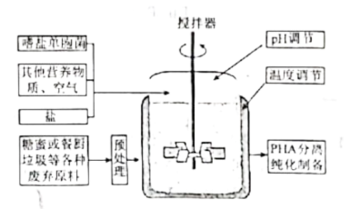
（1）发酵装置中搅拌器的作用是______。
（2）为提高菌株H对蔗糖的耐受能力和利用效率，可在液体培养基中将______为唯一碳源，并通过______的方法， 经多次传代培养（指培养一段时间后，将部分培养物转入新配的培养基中继续培养）来获得目标菌株。
（3）培养过程中定期取样并用______的方法对目标菌进行计数，评估菌株增殖状况。该计数方法和稀释涂布平板法相比，统计结果会偏高，原因是______。
23. 蔗糖是光合作用产物跨器官转运的主要形式，下图表示小麦叶肉细胞内能期与淀粉合成的代谢途径，其叶绿体膜上：的磷酸转运器所转运的两种物质严格按照1：1的量进行。分析回答：
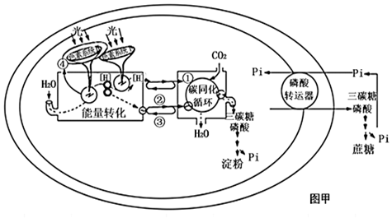
（1）图中色素系统是由色素分子和蛋白质分子组成的复合物，其在能量转化过程中的作用是______，除光照和CO₂浓度外，影响过程②的环境因素还有______（答出 2点）。
（2）在小麦灌浆期，土壤中缺乏磷肥会严重影响种子的饱满程度，进而影响小麦产量，据图分析，其原因是______。
（3）为探究CO₂浓度对小麦幼苗光合速率的影响，研究人员将小麦幼苗分别进行不同实验处理：甲组提供大气CO₂浓度（375μmol·mol⁻¹）；乙组先在CO₂浓度倍增环境（750μmol-mol⁻¹）中培养60d，然后在测定前一周恢复为大气CO₂浓度。其他条件相同且适宜。在晴天上午测定各组的光合速率，结果显示，乙组光合速率低于甲组。有人推测造成该结果的原因可能是长期高浓度CO₂环境会降低RuBP羧化酶（固定CO₂的酶）的活性。请设计实验验证这一推测。
材料用具：甲、乙两组小麦叶肉细胞RuBP羧化酶提取液、一定浓度的C₅溶液、饱和CO₂溶液、试管等。
实验思路：______。
预测结果：______。
24. M基因编码的M蛋白在动物A的肝细胞中特异性表达。现设计实验，将外源DNA片段F插入M基因的特定位置，再通过核移植、胚胎培养和胚胎移植等技术获得M基因失活的转基因克隆动物A，流程如图所示。分析回答：
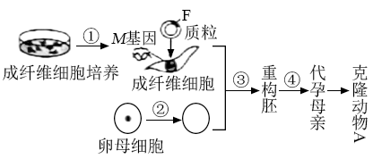
（1）过程①当在无菌无毒的环境中培养细胞至出现______现象时， 需要对其进行分瓶处理。为保证环境无毒，应采取的措施是______。
（2）过程②为显微操作去核过程，去除的“核”其实是______结构；与原生质体融合相比，过程③特有的诱导融合方法是______。
（3）为获得更多的克隆动物A．可在过程④胚胎移植前对胚胎进行分割，分割囊胚时，要注意______。
（4）鉴定转基因动物：以免疫小鼠的B淋巴细胞与骨髓瘤细胞进行融合，筛选融合杂种细胞，制备M蛋白的单克隆抗体。简要写出利用此抗体确定克隆动物A中M基因是否失活的实验思路：______。
25. 某种地中海贫血（TDT） 是严重的单基因病，严重时可能危及生命。人类γ基因启动子上游的调控序列中含有BCL11A蛋白结合位点，该位点结合BCL1IA蛋白后，γ基因的表达被抑制。通过改变该结合位点的序列，解除对γ基因表达的抑制，可对TDT患者实行基因治疗。研究人员扩增了γ基因上游不同长度的片段，将这些片段分别插入表达载体中进行转化和荧光检测，可以确定BCL11A蛋白结合位点的具体位置。相关信息如图所示。分析回答：
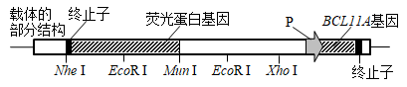
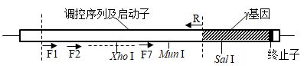
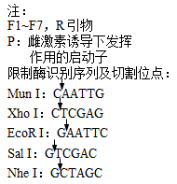
（1）图中启动子是______识别和结合位点， 绿色荧光蛋白基因作为______。
（2） PCR扩增γ基因上游不同DNA片段的原理是______，为使PCR反应体系中的模板解链为单链，需要满足的条件是______。
（3）将扩增后的产物定向插入载体指导绿色荧光蛋白基因表达，需要在引物末端添加限制酶识别序列。据图可知，在R末端添加的序列所对应的限制酶应为______。实验中R等引物的作用是______。
（4）从产物扩增到载体构建完成的整个过程中，除限制酶外，还必须用到的工具酶有DNA连接酶和______，其中前者催化形成的化学键是______。
（5）将构建好的载体成功转化至除去BCLIIA基因的受体细胞中，结果发现，含F1~F6与R扩增产物的受体细胞发出绿色荧光。向培养液中添加适量的雄激素，含F1~F4与R扩增产物的受体细胞荧光消失，而含F5~F6与R扩增产物的受体细胞仍有荧光。若γ基因上游的调控序列上与引物所对应的位置不含有BCL1IA蛋白的结合位点序列，据此结果可推测，BCLIIA 蛋白结合位点位于______。

日照市2019级高二下学期期末校际联合考试
生物学试题 答案版
一、选择题：
1. “有收无收在于水，收多收少在于肥。”这句谚语形象地说明了植物生长发育离不开水和无机盐，适时适量地灌溉和施肥是农作物高产、稳产的保障。”下列关于水和无机盐的叙述，正确的是（ ）
A. 无机盐只有溶解于水中才能被根吸收，但水和无机盐的吸收过程相对独立
B. 自由水是细胞内的良好溶剂，其比例增多有利于作物度过寒冷等不良环境
C. 活性蛋白失去结合水后会改变空间结构，重新得到结合水后可恢复其活性
D. N是叶绿素、磷脂等分子合成的必需元素，缺乏氮肥植物将无法正常生长
【答案】A
2. 细胞中的某些蛋白质分子可以识别正在合成的或部分折叠的多肽，并与其某些部位相结合，从而使这些分子被转运、折叠或组装，但这类蛋白质分子本身并不参与最终产物的形成，因此称为分子伴侣。以下相关叙述正确的是（ ）
A. 分子伴侣可能具有酶的活性
B. 分子伴侣不可能分布在细胞器中
C. 分子伴侣与靶蛋白的结合具有高度的专一性
D. 分子伴侣需要在内质网和高尔基体上加工成熟
【答案】A
3. 肌肉细胞受到刺激后，肌质网（肌肉细胞的内质网）腔内的Ca²⁺释放到细胞质基质中，与相应蛋白结合后，导致肌肉收缩。肌质网上的Ca²⁺泵能够利用ATP将Ca²⁺从细胞质基质泵回肌质网腔内。下列分析错误的是（ ）
A. 肌质网中Ca²⁺浓度失衡可能影响脂质合成
B. Ca²⁺在肌肉细胞中能起到信息传递的作用
C. Ca²⁺以主动运输的方式由肌质网释放到细胞质基质中
D. 伴随Ca²⁺泵的磷酸化，Ca²⁺由细胞质基质泵回肌质网
【答案】C
4. 下图为植物有氧呼吸的主呼吸链及其分支途径——交替呼吸途径的部分机理。交替呼吸途径是在交替氧化酶（AOX）的参与下完成的，该过程不发生H⁺的跨膜运输，故而不能形成驱动ATP合成的H⁺势差。据图分析错误的是（ ）
A. 图中膜蛋白Ⅰ、Ⅲ和Ⅳ均作为转运H⁺的转运蛋白
B. 图中的NADH只来自于线粒体内丙酮酸的氧化分解
C. AOX主要分布于线粒体内膜，参与有氧呼吸的第三阶段
D. AOX可以使有氧呼吸释放的能量更多的以热能形式散失
【答案】B
5. 关于生物学中“骨架（或支架）”的叙述，错误的是（ ）
A. 蛋白质、多糖和脂肪等生物大分子均以碳原子构成的碳链为基本骨架
B. DNA分子中脱氧核糖和磷酸交替连接，排列在外侧，构成基本骨架
C. 内质网膜、线粒体膜等细胞器膜及细胞膜均以磷脂双分子层为基本支架
D. 细胞骨架是由蛋白纤维组成的网架结构，具有锚定并支撑细胞器的作用
【答案】A
6. 生物学是以实验为基础的一门科学。下列关于生物实验的叙述，正确的是（ ）
A. 脂肪鉴定实验中滴加50%酒精是为了杀死细胞利于苏丹Ⅲ染色
B. 向发芽的小麦种子提取液中加入斐林试剂后会出现砖红色沉淀
C. 提取绿叶中光合色素的原理是不同色素在层析液中溶解度不同
D. 加入双缩脲试剂出现紫色反应的待测液中不一定会含有蛋白质
【答案】D
7. 转运蛋白可以分为通道蛋白和载体蛋白两种类型。下列有关这两种蛋白的叙述，错误的是（ ）
A. 细胞膜的选择透过性与通道蛋白和载体蛋白均有关
B. 通道蛋白和载体蛋白二者介导的跨膜运输均具有饱和性
C. 载体蛋白可介导逆浓度梯度的跨膜运输，而通道蛋白不能介导逆浓度运输
D. 温度影响载体蛋白介导的跨膜运输速率，而不影响通道蛋白介导的跨膜运输速率
【答案】D
8. 利用传统发酵技术制作食品是我国传统饮食文化的重要组成部分。下列有关叙述正确的是（ ）
A. 腐乳发酵时，风味的产生与微生物分泌胰蛋白酶将蛋白质等物质分解有关
B. 酿制果酒时，各阶段均需严格控制无氧条件以保证酵母菌产生更多的酒精
C. 泡菜发酵时，坛装八成满可防止发酵初期酵母菌等的活动造成发酵液溢出
D. 酸奶发酵时，溶液pH值逐渐降低，是乳酸菌无氧呼吸产生的CO₂造成的
【答案】C
9. 解脂菌能利用分泌的脂肪酶将脂肪分解成甘油和脂肪酸井吸收利用。脂肪酸会使醇溶青琼脂平板变为深蓝色．将不能直接吸收脂肪的甲、乙两种菌分别等量接种在醇溶青琼脂平板上培养。甲菌菌落周围呈现深蓝色，乙菌菌落周围不变色。下列说法错误的是（ ）
A. 甲菌能分泌脂肪酶，可能属于解脂菌
B. 实验所用培养基是以脂肪为唯一碳源的选择培养基
C. 可将两种菌分别接种在同一平板不同区域进行对比
D. 该平板可以用来比较不同解脂菌分泌脂肪酶的能力
【答案】B
10. 一个抗原往往有多个不同的抗原决定簇，一个抗原决定族只能刺激机体产生一种抗体，由同一抗原刺激产生的不同抗体统称为多抗。将非洲猪瘟病毒农壳蛋白p72注入小鼠体内，可利用该小鼠的免疫细胞制备抗p72的单抗，也可以从该小鼠的血清中直接分离出多抗。下列说法正确的是（ ）
A. 利用该小鼠只能制备出一种抗p72的单抗
B. 融合后的杂交瘤细胞进行培养即可获得大量抗p72的单抗
C. p72 部分结构改变后会出现原单抗失效而多抗仍有效的情况
D. 注入小鼠体内的抗原纯度对单抗纯度的影响比对多抗纯度的影响大
【答案】C
11. 含硫蛋白质在某些微生物的作用下产生硫化氢导致生活污水发臭。硫化氢可以与硫酸亚铁铵结合形成黑色沉淀。为探究发臭水体中甲、乙菌是否产生硫化氢及两种菌的运动能力，用穿刺接种的方法，分别将两种菌接种在含有硫酸亚铁铵的培养基上进行培养，如图所示。若两种菌繁殖速度相等，下列说法错误的是（ ）
A. 乙菌的运动能力比甲菌强
B. 为不影响菌的运动需选用液体培养基
C. 该实验不能比较出两种菌产生硫化氢的量
D. 穿刺接种等接种技术的核心是防止杂菌的污染
【答案】B
12. 英国纯血马是世界顶级马术比赛的常用马种，其数量少，生育力低。利用胚胎工程技术能有效提高英国纯血马的生育效率。下列相关说法正确的是（ ）
A. 卵母细胞需培育至MI中期才具备与精子受精的能力
B. 原肠胚前的每一个细胞都具有发育成完整胚胎的潜能
C. 胚胎形成后一直处于游离状态，为胚胎收集提供可能
D. 可选择健康、繁殖能力强的普通马作为胚胎移植受体
【答案】D
13. 研究表明渐冻症是因为突变基因使神经元合成了毒蛋白，从而阻碍了轴突内营养物质的流动。将诱导多能干细胞（iPS细胞）移植给渐冻症实验鼠，能延长其寿命。下列相关叙述错误的是（ ）
A. 可通过DNA分子杂交技术来对渐冻症疑似患者进行排查
B. 可通过导入某种调节因子抑制突变基因表达来治疗渐冻症
C. iPS 细胞具有组织特异性，能分化成特定的细胞或组织
D. 理论上，iPS细胞用来治疗渐冻症可避免免疫排斥反应
【答案】C
14. 下列有关“DNA的粗提取与鉴定”实验的叙述，错误的是（ ）
A. 实验用到的研磨液中往往需要加入DNA酶抑制剂
B. 洋葱研磨液需用滤纸过滤，以保证提取的DNA量
C. 将二苯胺试剂加入溶有丝状物的NaCl溶液中，沸水浴呈蓝色
D. 若提取的丝状物为黄色，说明其可能含有蛋白质等杂质成分
【答案】B
15. 生物技术安全性和伦理性问题是社会关注的热点，下列叙述正确的是（ ）
A. 重组的微生物在降解污染物的过程中不会造成环境的二次污染
B. 生物武器是用微生物、毒素、干扰素及重组致病菌等形成杀伤力
C. 基因编辑技术可用于疾病预防领域的研究，因此可以用于编辑婴儿
D. 转基因作物有可能造成基因污染，从而影响野生植物的遗传多样性
【答案】D
二、选择题：
16. 呼吸熵（RQ）是指单位时间内进行呼吸作用的生物释放二氧化碳量与吸收氧气量的比值，RQ可以指示营养过剩或营养不足的代谢结果。当营养不足时，体内存储的脂肪会被消耗，导致RQ值降低。下列叙述错误的是（ ）
A. RQ值的大小与细胞呼吸释放的热量成正相关
B. 人体混合膳食情况下，RQ值往往会小于1
C. 水淹时，植物根细胞的RQ>1，说明其细胞呼吸产物可能有酒精
D. 人体剧烈运动时，若细胞呼吸底物只有葡萄糖，RQ值会等于1
【答案】A
17. 酶抑制剂能降低酶的活性，主要有竞争性抑制剂和非竞争性抑制剂两大类。竞争性抑制剂与底物结构相似，可与底物竞争性结合酶的活性部位：非竞争性抑制剂可与酶的非活性部位不可逆性结合，从而使酶的活性部位功能丧失。下图1表示在不同的底物浓度下，两种酶抑制剂对某种消化酶的反应速率的影响；下图 2为最适温度下酶促反应曲线，Km表示最大反应速率（Vmax）一半时的底物浓度。下列分析正确的是（ ）
A. 图1中抑制剂Ⅰ为竞争性抑制剂，抑制剂Ⅱ为非竞争性抑制剂
B. 底物浓度不变时，增大酶浓度不会影响酶抑制剂Ⅰ的抑制作用
C. 加入非竞争性抑制剂会使V_{max}降低，加入竞争性抑制剂会使K_{m}值升高
D. K_{m}值越大，酶与底物亲和力越低，K_{m}值越小，酶与底物亲和力越高
【答案】C
18. 聚丙烯酰胺凝胶电泳常用于基因工程中检测不同DNA片段，电泳图谱中DNA片段越小，距离起点越远。科研人员利用EcoRⅠ和SmaⅠ两种限制酶处理DNA分子甲，得到如图所示的图谱，其中1号泳道是标准DNA样品，2号、3号、4号分别是EcoRⅠ单独处理、SmaⅠ单独处理、EcoR Ⅰ和SmaⅠ共同处理甲后的电泳结果。下列说法正确的是（）
A. 据图可知，A端是电泳的起始端
B. 甲最可能是含1000bp链状DNA分子
C. EcoRⅠ和SmaⅠ能够催化甲的氢键断裂
D. EcoRⅠ和SmaⅠ的切点最短相距约200bp
【答案】AD
19. 中医治疗疾病多用复方，三百草和鱼腥草是同科不同属的两种常见药用植物，二者因疗效相近且具有叠加效应常被作为“药对”。研究者欲用原生质体融合技术将复方的配伍（两种或两种以上药物配合使用）提前到个体生长或生产中，并实现有效成分的工厂化生产，具体操作如下图。下列有关说法错误的是（ ）
A. 过程①中需用纤维素酶和果胶酶处理以获得原生质体
B. 过程②可采用高Ca²⁺—高pH融合法来诱导原生质体融合
C. 过程③是在无菌条件下并给予适当时间和强度的光照处理
D. 过程④工厂化生产能提高单个细胞次级代谢产物的产量
【答案】CD
20. 新冠病毒通过刺突蛋白（S蛋白）的活性域（RBD）与人体细胞表面的ACE2受体相互作用感染细胞。科学家设计了一种自然界中不存在的蛋白质LCB1，可与S蛋白的RBD紧密结合，以干扰新冠病毒的感染。下列说法合理的是（ ）
A. LCB1可能与S蛋白的抗体在结构上类似
B. S蛋白的RBD结构可为设计LCB1提供信息
C. 设计LCB1时，需避免在结构上与ACE2类似
D. 生产LCB1涉及到基因工程的某些操作技术
【答案】ABD
三、非选择题：
21. 亲核蛋白是指在细胞质内合成后， 能够进入细胞核内发挥作用的一类蛋白质。亲核蛋白从细胞质输，入细胞核的过程如下图所示，GTP是为细胞生命活动供能的一种高能磷酸化合物，结构式与ATP类似。分析回答：
（1）图中亲核蛋白通过_____进入细胞核，代谢旺盛的细胞该结构数量较多，原因是_____。
（2）据图分析，亲核蛋白进入核内运输方式为_____，判断依据是_____。
（3）亲核蛋白一般都含有特殊的氨基酸序列，这些序列因具有“定向”、“定位”作用而被称为核定位序列（NLS）。NLS中一个氨基酸的替换就会导致亲核蛋白在细胞质内不正常积累。据图分析，NLS的作用是_____，由此说明核孔复合体具有类似于细胞膜_____的功能特性。
【答案】 ①. 核孔（核孔复合体） ②. 代谢越旺盛的细胞，核质间物质交换和信息交流越频繁，而核孔能实现核质之间的物质交换和信息交流 ③. 主动运输 ④. 转运时既需要载体蛋白，又消耗GTP分解释放的能量 ⑤. 与核孔复合体特异性结合，使亲核蛋白被运进细胞核 ⑥. 选择透过性
22. 中国科学家运用合成生物学方法构建了一株嗜盐单胞菌H，以糖蜜（甘蔗榨糖后的废弃液，含较多蔗糖）为原料，在实验室发酵生产PHA等新型高附加值可降解材料，期望提高甘蔗的整体利用价值。工艺流程如下图所示。分析回答：
（1）发酵装置中搅拌器的作用是______。
（2）为提高菌株H对蔗糖的耐受能力和利用效率，可在液体培养基中将______为唯一碳源，并通过______的方法， 经多次传代培养（指培养一段时间后，将部分培养物转入新配的培养基中继续培养）来获得目标菌株。
（3）培养过程中定期取样并用______的方法对目标菌进行计数，评估菌株增殖状况。该计数方法和稀释涂布平板法相比，统计结果会偏高，原因是______。
【答案】 ①. 增加培养液中的氧含量；使菌种和培养液混匀 ②. 蔗糖 ③. 不断提高蔗糖浓度 ④. 血细胞计数板计数 ⑤. 统计的结果一般是活菌数和死菌数的总和
23. 蔗糖是光合作用产物跨器官转运的主要形式，下图表示小麦叶肉细胞内能期与淀粉合成的代谢途径，其叶绿体膜上：的磷酸转运器所转运的两种物质严格按照1：1的量进行。分析回答：
（1）图中色素系统是由色素分子和蛋白质分子组成的复合物，其在能量转化过程中的作用是______，除光照和CO₂浓度外，影响过程②的环境因素还有______（答出 2点）。
（2）在小麦灌浆期，土壤中缺乏磷肥会严重影响种子的饱满程度，进而影响小麦产量，据图分析，其原因是______。
（3）为探究CO₂浓度对小麦幼苗光合速率的影响，研究人员将小麦幼苗分别进行不同实验处理：甲组提供大气CO₂浓度（375μmol·mol⁻¹）；乙组先在CO₂浓度倍增环境（750μmol-mol⁻¹）中培养60d，然后在测定前一周恢复为大气CO₂浓度。其他条件相同且适宜。在晴天上午测定各组的光合速率，结果显示，乙组光合速率低于甲组。有人推测造成该结果的原因可能是长期高浓度CO₂环境会降低RuBP羧化酶（固定CO₂的酶）的活性。请设计实验验证这一推测。
材料用具：甲、乙两组小麦叶肉细胞RuBP羧化酶提取液、一定浓度的C₅溶液、饱和CO₂溶液、试管等。
实验思路：______。
预测结果：______。
【答案】 ①. 吸收、传递和转化光能 ②. 温度、矿质元素 ③. P是合成ATP和NADPH必需的元素，缺P会影响ATP和NADPH的合成，影响光合速率；缺磷时会降低叶绿体的三碳糖磷酸的转运速率，从而使蔗糖的合成减少 ④. 取两支试管编号A、B，各加入等量的一定浓度的C₅溶液和等量的饱和CO₂溶液，再分别加入等量的甲组、乙组棉花叶肉细胞RuBP羧化酶提取液，一段时间后，检测并比较A、B两组溶液中C₃的含量 ⑤. A组中C₃的含量高于B组
24. M基因编码的M蛋白在动物A的肝细胞中特异性表达。现设计实验，将外源DNA片段F插入M基因的特定位置，再通过核移植、胚胎培养和胚胎移植等技术获得M基因失活的转基因克隆动物A，流程如图所示。分析回答：
（1）过程①当在无菌无毒的环境中培养细胞至出现______现象时， 需要对其进行分瓶处理。为保证环境无毒，应采取的措施是______。
（2）过程②为显微操作去核过程，去除的“核”其实是______结构；与原生质体融合相比，过程③特有的诱导融合方法是______。
（3）为获得更多的克隆动物A．可在过程④胚胎移植前对胚胎进行分割，分割囊胚时，要注意______。
（4）鉴定转基因动物：以免疫小鼠的B淋巴细胞与骨髓瘤细胞进行融合，筛选融合杂种细胞，制备M蛋白的单克隆抗体。简要写出利用此抗体确定克隆动物A中M基因是否失活的实验思路：______。
【答案】 ①. 接触抑制 ②. 对培养液和所有的培养用具进行无菌处理，通常在培养液中添加一定量的抗生素，定期更换培养液，以便清除代谢产物 ③. 细胞核和第一极体 ④. 用灭活的病毒诱导 ⑤. 均等分割内细胞团 ⑥. 用特定抗原刺激小鼠，然后取出已免疫的B淋巴细胞与骨髓瘤细胞融合，筛选出杂交瘤细胞，利用抗原—抗体杂交技术，检测筛选出的杂交瘤细胞能否产生M蛋白的单克隆抗体。如果不能产生，说明M基因在克隆动物A中已失活，如果能产生，说明M基因在克隆动物A中没有失活
25. 某种地中海贫血（TDT） 是严重的单基因病，严重时可能危及生命。人类γ基因启动子上游的调控序列中含有BCL11A蛋白结合位点，该位点结合BCL1IA蛋白后，γ基因的表达被抑制。通过改变该结合位点的序列，解除对γ基因表达的抑制，可对TDT患者实行基因治疗。研究人员扩增了γ基因上游不同长度的片段，将这些片段分别插入表达载体中进行转化和荧光检测，可以确定BCL11A蛋白结合位点的具体位置。相关信息如图所示。分析回答：
（1）图中启动子是______识别和结合位点， 绿色荧光蛋白基因作为______。
（2） PCR扩增γ基因上游不同DNA片段的原理是______，为使PCR反应体系中的模板解链为单链，需要满足的条件是______。
（3）将扩增后的产物定向插入载体指导绿色荧光蛋白基因表达，需要在引物末端添加限制酶识别序列。据图可知，在R末端添加的序列所对应的限制酶应为______。实验中R等引物的作用是______。
（4）从产物扩增到载体构建完成的整个过程中，除限制酶外，还必须用到的工具酶有DNA连接酶和______，其中前者催化形成的化学键是______。
（5）将构建好的载体成功转化至除去BCLIIA基因的受体细胞中，结果发现，含F1~F6与R扩增产物的受体细胞发出绿色荧光。向培养液中添加适量的雄激素，含F1~F4与R扩增产物的受体细胞荧光消失，而含F5~F6与R扩增产物的受体细胞仍有荧光。若γ基因上游的调控序列上与引物所对应的位置不含有BCL1IA蛋白的结合位点序列，据此结果可推测，BCLIIA 蛋白结合位点位于______。
【答案】 ①. RNA聚合酶 ②. 标记基因 ③. DNA双链复制 ④. 加热（至90-95℃） ⑤. EcoRI
⑥. 使DNA聚合酶（Taq酶）从引物的3'端开始连接脱氧核苷酸 ⑦. 耐热的DNA聚合酶
⑧. 磷酸二酯键 ⑨. 引物 F4 与 F5 在调控序列上所对应序列之间的区段上

